
KAUNO TECHNOLOGIJOS UNIVERSITETAS
INFORMATIKOS FAKULTETAS
P175B314 Programavimo inžinerija
Technologinio projekto dokumentacija
Komanda: Checkpoint
Projektas: „2D Platformer Shooter“ žaidimo kūrimas

Laboratorinių darbų dėstytojai:
vyresn. lekt. Narbutaitė Lina
lekt. Budnikas Aurelijus
Studentai:
Karolina Petrauskaitė IFIN-4/1
Arnas Žymantas IFIN-4/1
Arnoldas Maciulevičius IFIN-4/1
Orestas Butanavičius IFIN-4/1
Vilintas Gečas IFIN-4/1

Komandos bendradarbiavimo aplinka: Jira, Github, Unity, Discord / Gyvi susitikimai
Turinys

Įvadas 3
1. Techninė užduotis 4
2. Sprintų analizė 6
3. Testavimas ir jo rezultatai 9
4. Trumpa naudotojo dokumentacija 25
4.1 Apibendrintas sistemos galimybių aprašymas 25
4.2 Vartotojo vadovas 25
4.3 Diegimo vadovas 28
5. Rezultatų apibendrinimas ir išvados 28
Priedai 30

Įvadas

Mūsų komanda nutarė kurti vaizdo žaidimą. Jis priklausys „2d platformer shooter“ kategorijai. Komanda nutarė atkreipti daugiau dėmesio į pačio judesio vietoj šaudymo aspektus. Žaidėjas bus bėgantis iš urvinio kalėjimo asmuo, kuris turės atlikti šuolius bei kitus veiksmus, kad neįkristų į skylę, bei išvengti ar neutralizuoti sargus, kurių darbas bus sustabdyti žaidėją. Kad tai įvykdyti, mums reikės sukurti veikėjo judesį, šautuvų mechanizmus, priešų veikimą bei lygius. Bus naudojamas „Unity“ variklis, kad kurti žaidimą, kadangi jis naudoja mums gerai žinomą programavimo kalbą (C#) bei turi įrankius 2d žaidimų kūrimui. Bendradarbiavimui yra pasirinkta naudotis „Discord“ komunikavimo platforma, nes visi nariai turi paskyrą bei moka naudotis šia programa.

Techninė užduotis

Užsakovas: projekto komanda ir būsimi žaidimo naudotojai – žaidėjai, kurie mėgsta 2D veiksmo platformerius, norintys aiškios kovos sistemos, įdomių priešų ir greito, dinamiško žaidimo.
Sistema: 2D platforminis žaidimas su žaidėjo valdymu, priešų dirbtiniu intelektu, garso efektais, žalos sistema ir žaidimo valdymo mechanika.
Tikslinė auditorija:
- Žaidėjai, mėgstantys 2D platformerius ir norintys paprasto valdymo.
- Žaidėjai, mėgstantys kovą, šaudymą ir iššūkius.
- Visi, kuriems įdomūs DI priešai ir jų elgsena.
Funkciniai reikalavimai:
Žaidėjas
- Žaidėjas turi galėti judėti, šokti ir sąveikauti su aplinka.
- Žaidėjas turi turėti gyvybių sistemą („PlayerHealth“).
- Žaidėjas turi gauti žalą iš priešų ir girdėti sužalojimo garsą.
- Žaidėjas turi mirti ir būti atgaivinamas („GameManager“).
„Melee“ priešas
- Turi patruliuoti tarp dviejų taškų.
- Turi aptikti žaidėją ir jį persekioti.
- Turi daryti žalą kontaktu.
- Turi groti žingsnių garsą judant.
„Shooter“ priešas
- Turi patruliuoti nustatytoje zonoje.
- Turi aptikti žaidėją ir šaudyti kulkomis.
- Turi groti šūvio garsą.
- Turi groti vaikščiojimo garsą patruliuojant.
„Sniper“ priešas
- Turi aptikti žaidėją iš didelio atstumo.
- Turi pradėti taikytis lazeriu.
- Turi groti fiksavimo garsą taikymosi pradžioje.
- Turi groti šūvio garsą šaudant.
- Turi daryti žalą, kai pataiko į žaidėją.

Garso sistema
- Visi priešai turi turėti „AudioSource“ komponentus.
- Visi „SFX“ turi būti paleidžiami tinkamu metu („PlayOneShot“).
- Žaidėjas turi girdėti sužalojimo garsą.
Kulkų sistema
- Kulkos turi judėti nustatyta kryptimi.
- Kulkos turi daryti žalą žaidėjui.
- Kulkos turi būti sunaikinamos atsitrenkus.
Žaidimo valdymas
- Žaidimo valdymas turi būti centralizuotas „GameManager“.
- Turi būti įgyvendinta žaidėjo mirties ir atgimimo logika.
Dygliai
- Žaidėjas palietęs juos turi gauti žalą.
- Žaidėjas turi būti nukeliamas į lygmens startą.
- Privalo pridėti vertingą sudėtingumą lygiui.
Durys
- „Kalėjimo“ lygiuose (1-2), veikia kaip lygmens pabaigos ženklas.
- Žaidėjas jas palietęs turi būti perkeliamas į sekantį lygmenį.

Nefunkciniai reikalavimai:
- Žaidimas turi veikti sklandžiai „Unity“ aplinkoje.
- Kodas turi būti aiškiai suskirstytas į modulius („Player“, „Enemies“, „Audio“, „GameManager“).
- Projektas turi būti versijuojamas „GitHub“: saugykloje.
- Failų struktūra turi būti aiški ir palaikoma.
- Garso efektai turi būti optimizuoti (tinkamas formatas, tinkamas „AudioSource“ naudojimas).
- DI turi veikti stabiliai ir be klaidų.
- Projektas turi turėti dokumentaciją („Wiki“ + „README“).
Reikšminiai žodžiai: 2D platformeris, žaidėjas, priešai, DI, šaudymas, patruliavimas, žingsnių garsai, snaiperis, kulkos, žaidimo valdymas, „Unity“, C#, „SFX“, žaidėjo žala.

Sprintų analizė

Pirmas sprintas
Tikslas – sukurti funkcionalų modelį su svarbiausiomis funkcijomis
Ar tikslas pasiektas – taip, tačiau ne visos darbo užduotys atliktos.

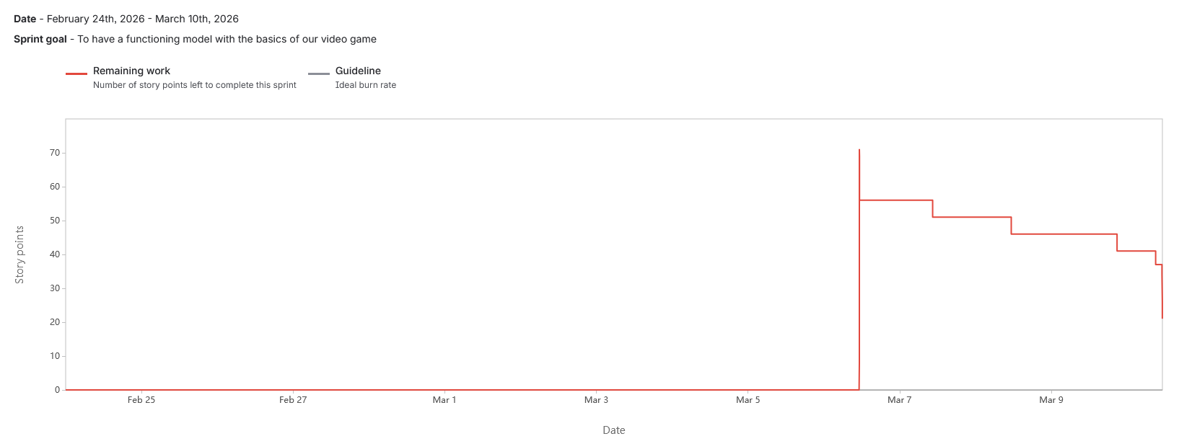
1 pav. Pirmasis sprintas
Pirmasis sprintas buvo netvarkingas, tačiau produktyvus – 1 pav. galima pastebėti, jog „darbo užduotys“ buvo priskirtos sprintui per vėlai ir dėl to grafike rodomi rezultatai irgi nėra puikūs – darbas pradėtas 3 dienas prieš sprinto galą, be to ne visos darbo užduotys buvo atliktos. Tačiau, įžvelgus į atliktus darbus, galima pastebėti, jog didelė dauguma funkcijų, kurios ir galutiniame rezultate svarbios, buvo padarytos šiame sprinte (žaidėjo judesys).

Antras sprintas
Tikslas – toliau tęsti darbą su žaidimu, sukurti „priešams“ dirbtinį intelektą, eskizus, sukurti dainas, garso efektus.
Ar tikslas pasiektas – dauguma minėtų funkcijų ar darbo užduočių buvo įvykdytos, tačiau ne visos („coyote time“, pavyzdžiui).
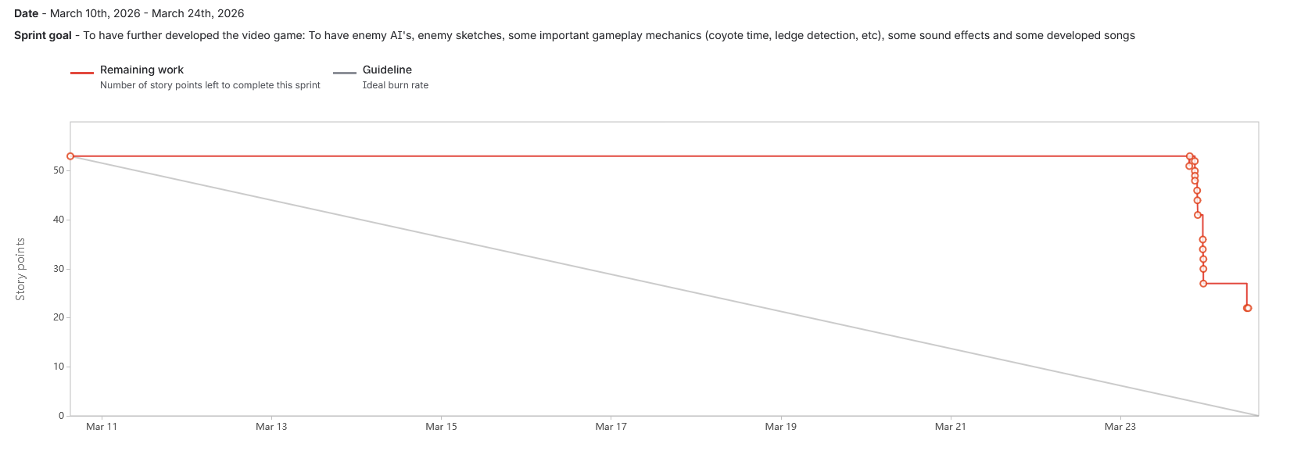
2 pav. Antrasis sprintas
Antrasis sprintas buvo blogiausias iš visų komandos sprintų. Grafikas ne tik atvaizduoja, jog darbai buvo pradėti tik prie darbo termino pabaigos, bet ir tai, jog ne visos užduotys buvo atliktos. Po šio sprinto buvo atlikta savianalizė, jog komandai reikia tvirtesnių konkrečių darbo užduočių atlikimo terminų bei aiškesnės komunikacijos tarp komandos narių.

Trečias sprintas
Tikslas – turėti veikiantį žaidimą su šautuvais, lygiais, garso efektais bei animacijomis
Ar tikslas pasiektas – nors daugelis darbo užduočių liko neužbaigtos, tikslas buvo pasiektas.
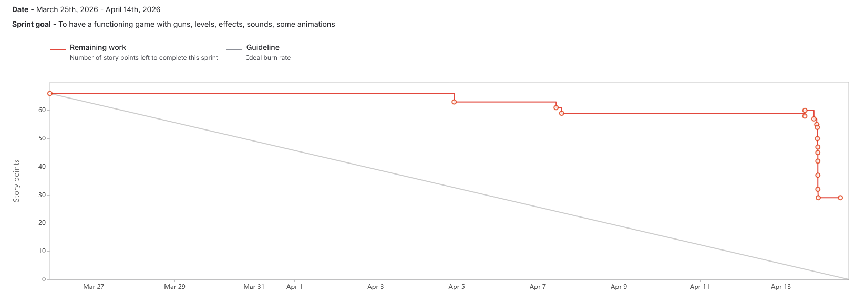
3 pav. Trečiasis sprintas
Trečiasis sprintas buvo geresnis už antrojo, matosi, jog darbas buvo pradėtas ne tik prie termino pabaigos, o prie darbo termino vidurio. Tačiau, didesnė dauguma atlikto darbo buvo įvertinta sprinto pabaigoje, kas reiškia, jog grafikas vaizduoja, jog visas darbas buvo atliktas paskutinę dieną. Dar verta paminėti, jog vienas komandos narys užmiršo, jog negalima keisti „story point“ vertes ir dėl to yra minimalus pakilimas grafiko pabaigoje. Ne visos užduotys buvo atliktos.

Ketvirtasis sprintas
Tikslas – turėti funkcionalų pagrindinį meniu, lygių pasirinkimo ekraną, animacijas bei žaidimo demonstratyvinę versiją.
Ar tikslas pasiektas – ne pilnai, kadangi lygių pasirinkimo ekranas buvo nerealizuotas.
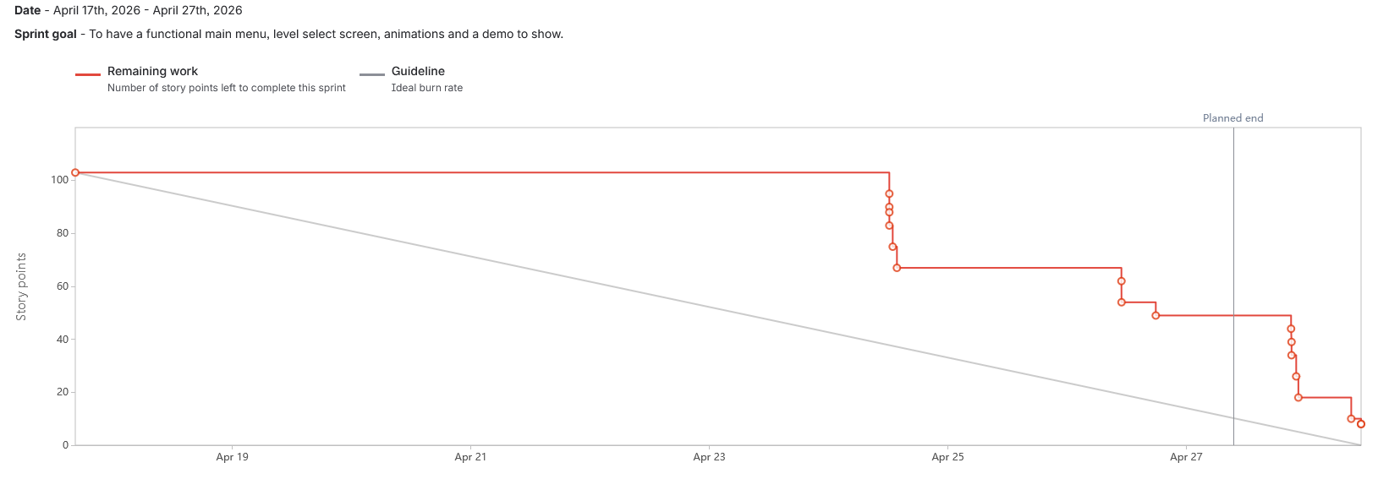
4 pav. Ketvirtasis sprintas
Ketvirtasis sprintas yra ženklus komandos patobulėjimo vaizdas, kadangi matoma, jog komanda pradėjo tiksliau „story point“ reikšmes surašyti, pradėjo pastoviau dirbti (tai galima sakyti, kadangi yra ženkliai daugiau „laiptų“ bei dėl to, kadangi darbo pradžia nebuvo paskutinė termino diena) bei matoma tai, kad komanda vos ne visus išsikeltus darbus atliko. Tai pasakius, svarbu vis tiek paminėti, jog buvo viena darbo užduotis neatlikta – lygių pasirinkimo ekrano funkcionalumas.

Penktasis sprintas
Tikslas – turėti užbaigtą žaidimo demonstratyvinę versiją su 6 lygiais bei žaidėjo veikėjo animacijomis, priešų menu ir originalia muzika.
Ar tikslas įvykdytas – taip.
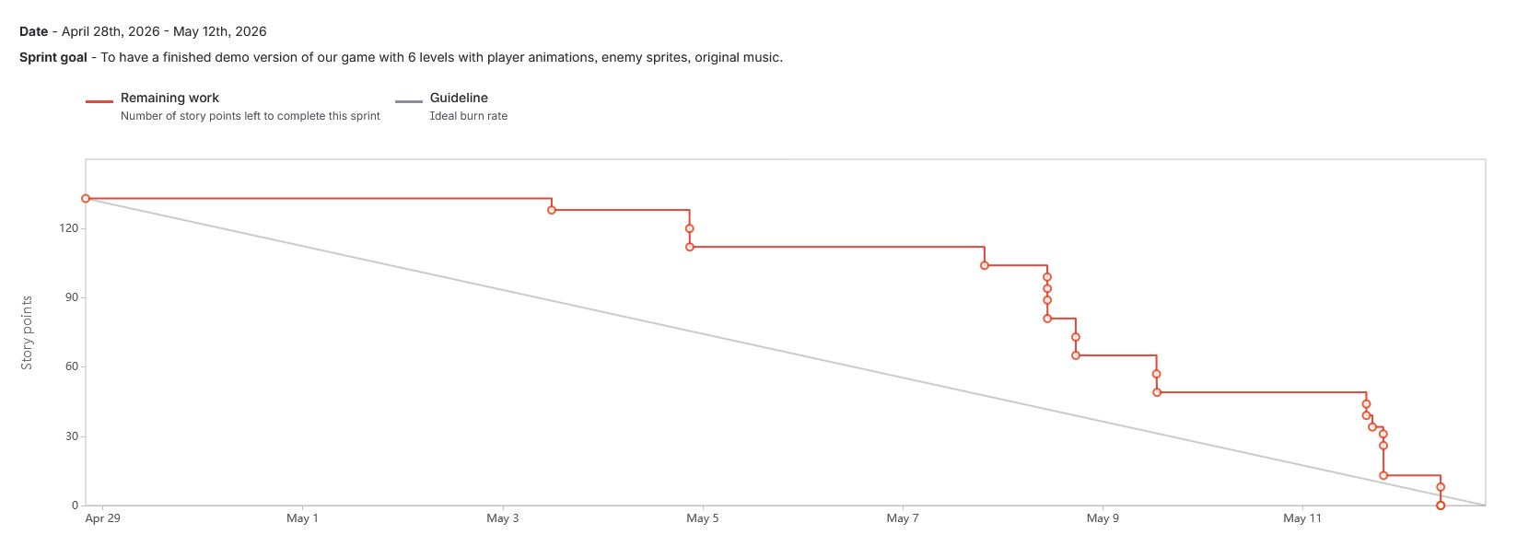
5 pav. Penktasis sprintas
Penktasis sprintas buvo komandos idealiausias sprintas – visi darbai atlikti laiku, darbas pradėtas ne darbo termino pabaigoje, o sprinto pradžioje, yra daug „laiptų“, kas reiškia, jog darbas buvo nuoseklus.

Testavimas ir jo rezultatai

Kiekvieno individualaus testo metu testuotojai žaidimą paleisdavo iš naujo, o ne tęsdavo nuo ankstesnės testavimo sesijos. Buvo testuojama vartotojo sąsaja, žaidimo mechanikos bei garso lygio valdymas.
Pirmasis testas tikrina, ar pagrindinio meniu pasirinkimai veikia tinkamai.
Pagrindinio meniu funkcionalumas
Aprašymas | Veiksmas | Tikėtinas rezultatas | Veikia / Neveikia
1 žingsnis | Paspausti mygtuką „Išeiti" | Žaidimo langas užsidaro | Veikia
2 žingsnis | Paspausti mygtuką „Nustatymai" | Atsidaro meniu parinktis „Nustatymai" | Veikia
3 žingsnis | Paspausti mygtuką „Atgal" | Meniu parinktis „Nustatymai" užsidaro ir atsidaro pagrindinio meniu ekranas | Veikia
4 žingsnis | Paspausti mygtuką „Lygių pasirinkimas" | Atsidaro „Lygių pasirinkimo" ekranas | Veikia
5 žingsnis | Pasirinkti pirmą lygį | Atsidaro pirmasis lygis ir žaidėjui leidžiama žaisti | Veikia

Antrasis testas tikrina, ar garso lygio pasirinkimas veikia tinkamai.
Garso lygio pasirinkimo funkcionalumas
Aprašymas | Veiksmas | Tikėtinas rezultatas | Veikia / Neveikia
1 žingsnis | Pagrindiniame meniu paspausti meniu parinktį „Nustatymai" | Atsidaro meniu parinktis „Nustatymai" | Veikia
2 žingsnis | Garso lygio slankiklį nustatyti į ~20% | Visi žaidimo garsai grojami žaidėjo pasirinktu garso lygiu | Veikia
3 žingsnis | Įeiti į 1 lygį ir patikrinti, ar garso lygis yra pasirinktas (~20%) | Visi garsai (muzika, žaidėjo efektai) grojami pasirinktu garso lygiu (~20%) | Veikia
4 žingsnis | Baigti arba palikti lygį ir grįžti į meniu parinktį „Nustatymai" | Atsidaro meniu parinktis „Nustatymai" | Veikia
5 žingsnis | Garso lygio slankiklį nustatyti į ~90% | Visi žaidimo garsai grojami žaidėjo pasirinktu garso lygiu | Veikia
6 žingsnis | Įeiti į 1 lygį ir patikrinti, ar garso lygis yra pasirinktas (~90%) | Visi garsai (muzika, žaidėjo efektai) grojami pasirinktu garso lygiu (~90%) | Veikia

Trečiasis testas tikrina, ar susidūrimas tarp „artimos kovos" priešo varianto ir žaidėjo veikia tinkamai.
Susidūrimas tarp „artimos kovos" priešo varianto ir žaidėjo
Aprašymas | Veiksmas | Tikėtinas rezultatas | Veikia / Neveikia
1 žingsnis | Paspausti mygtuką „Lygių pasirinkimas" | Atsidaro meniu parinktis „Lygių pasirinkimas" | Veikia
2 žingsnis | Pasirinkti pirmą lygį | Atsidaro pirmasis lygis ir žaidėjas gali laisvai judėti ir sąveikauti | Veikia
3 žingsnis | Prisiartinti prie pirmojo „artimos kovos" priešo | Priešas pradės vytis žaidėjo personažą | Veikia
4 žingsnis | Įeiti į „artimos kovos" priešą | Žaidėjas negalės praeiti pro priešą, tarsi eitų į sieną, ir gaus žalos | Veikia
5 žingsnis | Leisti „artimos kovos" priešui toliau atakuoti | Žaidėjo sveikata galiausiai pasieks 0, sukeldama „mirties būseną" (žaidėjas negali judėti ir turi paspausti „tarpą", kad tęstų žaidimą) | Veikia

Ketvirtasis testas tikrina, ar šautuvo atatranka veikia tinkamai.
Šautuvo atatranka
Aprašymas | Veiksmas | Tikėtinas rezultatas | Veikia / Neveikia
1 žingsnis | Paspausti mygtuką „Lygių pasirinkimas" | Atsidaro meniu parinktis „Lygių pasirinkimas" | Veikia
2 žingsnis | Pasirinkti pirmą lygį | Atsidaro pirmasis lygis ir žaidėjas gali laisvai judėti ir sąveikauti | Veikia
3 žingsnis | Atlikti „šautuvo šuolį" (šokus šaudyti žemyn, siekiant papildomos vertikalios greičio prieaugio) | Žaidėjo personažas turi šokti aukščiau nei įprastai, priklausomai nuo laiko tarp šuolio ir šūvio | Veikia
4 žingsnis | Atlikti dvigubą šuolį, palaukti, kol personažas pradės kristi, ir bandyti sumažinti kritimo greitį šaudant žemyn | Žaidėjo personažo greitis turi padidėti. Jei greitis buvo neigiamas (personažas krito), skaičius taptų didesnis ir žaidėjas sustotų arba lėčiau kristų | Veikia
5 žingsnis | Perkrovus šautuvą, atlikti dvigubą šuolį ir šauti į viršų | Žaidėjo personažo greitis turi sumažėti, tai yra jis pradėtų kristi greičiau | Veikia

Penktasis testas tikrina, ar lygio pabaigos mechanika veikia tinkamai.
Lygio pabaigos mechanika
Aprašymas | Veiksmas | Tikėtinas rezultatas | Veikia / Neveikia
1 žingsnis | Paspausti mygtuką „Lygių pasirinkimas" | Atsidaro meniu parinktis „Lygių pasirinkimas" | Veikia
2 žingsnis | Pasirinkti pirmą lygį | Atsidaro pirmasis lygis ir žaidėjas gali laisvai judėti ir sąveikauti | Veikia
3 žingsnis | Įveikti pirmą lygį ir paliesti duris lygio pabaigoje | Palietęs duris, lygis laikomas įveiktu ir žaidėjas perkeliamas į 2 lygį | Veikia
4 žingsnis | Grįžti į „pagrindinio meniu" ekraną, tada paspausti „Lygių pasirinkimas" | Atsidaro „Lygių pasirinkimo" ekranas. Pirmasis ir antrasis lygiai turi būti atrakinti, o kiti – užrakinti (jei žaidėjas jų dar neatrakino) | Veikia
5 žingsnis | Uždaryti žaidimą, vėl jį atidaryti, paspausti mygtuką „Lygių pasirinkimas" | Atsidaro „Lygių pasirinkimo" ekranas. Pirmasis ir antrasis lygiai turi būti atrakinti, o kiti – užrakinti (jei žaidėjas jų dar neatrakino) | Veikia

Šeštasis testas tikrina, ar visos artimos kovos priešų funkcijos veikia tinkamai.
Artimos kovos priešų funkcijos
Aprašymas | Veiksmas | Tikėtinas rezultatas | Veikia / Neveikia
1 žingsnis | Paspausti mygtuką „Lygių pasirinkimas" | Atsidaro meniu parinktis „Lygių pasirinkimas" | Veikia
2 žingsnis | Pasirinkti pirmą lygį | Atsidaro pirmasis lygis ir žaidėjas gali laisvai judėti ir sąveikauti | Veikia
3 žingsnis | Rasti artimiausią artimos kovos priešą ir į jį įbėgti | Žaidėjo judėjimas turi būti apribotas (jis vis tiek gali judėti, tačiau susidurs su pasipriešinimu) ir žaidėjas gaus žalos | Veikia
4 žingsnis | Bėgti nuo artimiausio artimos kovos priešo | Artimos kovos priešas turi pradėti vytis žaidėją | Veikia
5 žingsnis | Šaudyti arba kitaip sunaikinti artimos kovos priešą | Kulkos turi pataikyti į priešą ir dingti, o po tam tikro kulkų skaičiaus priešas turi būti „nužudytas" (jo atvaizdas dingsta) | Veikia

Septintasis testas tikrina, ar visos šaudančių priešų funkcijos veikia tinkamai.
Šaudančių priešų funkcijos
Aprašymas | Veiksmas | Tikėtinas rezultatas | Veikia / Neveikia
1 žingsnis | Paspausti mygtuką „Lygių pasirinkimas" | Atsidaro meniu parinktis „Lygių pasirinkimas" | Veikia
2 žingsnis | Pasirinkti bet kurį lygį su šaudančiu priešu | Atsidaro pasirinktas lygis ir žaidėjas gali laisvai judėti ir sąveikauti | Veikia
3 žingsnis | Rasti artimiausią tolimojo mūšio priešą ir į jį įbėgti | Žaidėjo judėjimas turi būti apribotas (jis vis tiek gali judėti, tačiau susidurs su pasipriešinimu), o priešas turi šaudyti į žaidėją (tai nurodoma garso efektu ir kulkomis) | Veikia
4 žingsnis | Bėgti nuo artimiausio tolimojo mūšio priešo | Tolimojo mūšio priešas turi toliau šaudyti į žaidėją | Veikia
5 žingsnis | Šaudyti arba kitaip sunaikinti tolimojo mūšio priešą | Kulkos turi pataikyti į priešą ir dingti, o po tam tikro kulkų skaičiaus priešas turi būti „nužudytas" (jo atvaizdas dingsta) | Veikia

Aštuntasis testas tikrina, ar visos snaiperio priešų funkcijos veikia tinkamai.
Snaiperio priešų funkcijos
Aprašymas | Veiksmas | Tikėtinas rezultatas | Veikia / Neveikia
1 žingsnis | Paspausti mygtuką „Lygių pasirinkimas" | Atsidaro meniu parinktis „Lygių pasirinkimas" | Veikia
2 žingsnis | Pasirinkti bet kurį lygį su snaiperio priešu (rekomenduojamas 2 lygis) | Atsidaro pasirinktas lygis ir žaidėjas gali laisvai judėti ir sąveikauti | Veikia
3 žingsnis | Rasti artimiausią snaiperį ir leisti jam taikytis bei šauti | Turi atsirasti raudona linija tarp snaiperio ir žaidėjo, o po 2 sekundžių linija turi padidėti, o žaidėjas gauti 2 žalos taškus | Veikia
4 žingsnis | Slėptis, kol snaiperys taikosi ir šaudo | Raudona linija tarp snaiperio ir žaidėjo neturi dingti, tačiau šūvio metu žaidėjas neturi gauti žalos | Veikia
5 žingsnis | Bandyti įeiti į snaiperio priešą | Turi būti susidūrimas su priešu snaiperiu | Veikia
6 žingsnis | Sunaikinti snaiperio priešą | Kulkos turi susidurtu su snaiperiu, tada dingti ir padaryti žalą. Po tam tikro kulkų skaičiaus snaiperys turi būti „nužudytas" | Veikia

Devintasis testas tikrina, ar visos aplinkos mechanikos veikia tinkamai.
Aplinkos mechanikos
Aprašymas | Veiksmas | Tikėtinas rezultatas | Veikia / Neveikia
1 žingsnis | Paspausti mygtuką „Lygių pasirinkimas" | Atsidaro meniu parinktis „Lygių pasirinkimas" | Veikia
2 žingsnis | Pasirinkti bet kurį lygį su judančia platforma (rekomenduojamas 4 lygis) | Atsidaro pasirinktas lygis ir žaidėjas gali laisvai judėti ir sąveikauti | Veikia
3 žingsnis | Įbėgti į sieną | Žaidėjas turi sustoti ir pradėti „laikytis" sienos (sienos čiupimas). Žaidėjas NETURI iškristi iš ribų | Veikia
4 žingsnis | Užeiti ant judančios platformos | Platforma turi tęsti judėjimą nustatytu keliu, tačiau žaidėjas NETURI būti neštinas kartu su ja | Veikia
5 žingsnis | Įeiti arba nukristi ant spyglių | Žaidėjas turi gauti žalos (vieną žalos tašką) ir turi būti atkeltas į lygio pradžią | Veikia

Dešimtasis testas tikrina, ar visos žaidėjo judėjimo galimybės (be šautuvo šuolių) veikia tinkamai.
Žaidėjo judėjimo galimybės
Aprašymas | Veiksmas | Tikėtinas rezultatas | Veikia / Neveikia
1 žingsnis | Paspausti mygtuką „Lygių pasirinkimas" | Atsidaro meniu parinktis „Lygių pasirinkimas" | Veikia
2 žingsnis | Pasirinkti bet kurį lygį, kuriame reikia „čiuožti" pro spyglius (rekomenduojamas 1 lygis) | Atsidaro pasirinktas lygis ir žaidėjas gali laisvai judėti ir sąveikauti | Veikia
3 žingsnis | Paspausti „a", tada „d" | Žaidėjo personažas turi pradėti groti animaciją „PlayerRunning" judėdamas į kairę, tada į dešinę. Animacija turi atitikti judėjimo kryptį | Veikia
4 žingsnis | Paspausti tarpo klavišą, tada laikyti jį, tada laikyti ir šuolio viršūnėje dar kartą paspausti | Žaidėjo personažas pirmiausia turi šoktelėti, tada atlikti ilgą šuolį, tada ilgą šuolį su dvigubu šuoliu | Veikia
5 žingsnis | Įbėgti į sieną, pradėti sienos čiupimą, paspausti tarpo klavišą, tada dar kartą paspausti jį | Žaidėjas turi pradėti sienos čiupimą (animacijos „playerWallGrab" ir „playerWallHold"), tada atlikti sienos šuolį, tada dvigubą šuolį | Veikia
6 žingsnis | Pradėti dvigubu šuoliu, tada paimti sieną paspaudus kryptinį mygtuką šalia sienos, tada atšokti nuo sienos ir bandyti dvigubai šokti | Žaidėjas, atlikus dvigubą šuolį, praranda galimybę dvigubai šokti, kol vėl nenusileidžia ant žemės. Tai reiškia, kad po sienos čiupimo jis neturėtų atgauti dvigubojo šuolio teisės | Veikia
7 žingsnis | Rasti stulpą su spygliais apačioje (turi būti tarpas tarp grindų ir spyglių) ir čiuožti pro tarpą paspaudus „shift" | Žaidėjas turi čiuožti pro tarpą be problemų, neprarandant sveikatos taško ir nebūnant grąžintam į lygio pradžią (nors tai gali priklausyti nuo čiuožimo pradžios pozicijos) | Veikia

Vienuoliktasis testas tikrina, ar visos žaidėjo ginklo mechanikos veikia tinkamai.
Ginklo mechanikos
Aprašymas | Veiksmas | Tikėtinas rezultatas | Veikia / Neveikia
1 žingsnis | Paspausti mygtuką „Lygių pasirinkimas" | Atsidaro meniu parinktis „Lygių pasirinkimas" | Veikia
2 žingsnis | Pasirinkti bet kurį lygį | Atsidaro pasirinktas lygis ir žaidėjas gali laisvai judėti ir sąveikauti | Veikia
3 žingsnis | Paspausti „2" | Žaidėjas turi pasiimti „pistoletą" | Veikia
4 žingsnis | Paspausti kairįjį pelės mygtuką | Turi atsirasti kulkos sviedinys, turi nuskambėti šaudymo garso efektas | Veikia
5 žingsnis | Paspausti „3" | Žaidėjas turi pasiimti „šautuvą" | Veikia
6 žingsnis | Paspausti kairįjį pelės mygtuką | Turi atsirasti 4 kulkų sviediniai, turi nuskambėti šaudymo garso efektas | Veikia
7 žingsnis | Paspausti „R" | Žaidėjas TURI perkrauti ginklą | Veikia
8 žingsnis | Paspausti „4" | Žaidėjas turi pasiimti „šautuvą-kulkosvaidį" | Veikia
9 žingsnis | Paspausti kairįjį pelės mygtuką | Turi atsirasti kulkos sviedinys, turi nuskambėti šaudymo garso efektas | Veikia

Dvyliktasis testas tikrina, ar visos papildomos su žaidėju susijusios mechanikos veikia tinkamai.
Papildomos su žaidėju susijusios mechanikos
Aprašymas | Veiksmas | Tikėtinas rezultatas | Veikia / Neveikia
1 žingsnis | Paspausti mygtuką „Lygių pasirinkimas" | Atsidaro meniu parinktis „Lygių pasirinkimas" | Veikia
2 žingsnis | Pasirinkti bet kurį lygį | Atsidaro pasirinktas lygis ir žaidėjas gali laisvai judėti ir sąveikauti | Veikia
3 žingsnis | Įbėgti į spyglius | Žaidėjas turi būti teleportuotas atgal į pradžios zoną | Veikia
4 žingsnis | Prarasti visus sveikatos taškus | Žaidėjas turi groti mirties animaciją, žaidimas turi sustoti su iššokančiu pranešimu, prašančiu paspausti tarpo klavišą, kad tęstų žaidimą | Veikia
5 žingsnis | Paspausti tarpo klavišą | Lygis prasideda iš naujo | Veikia

Tryliktasis testas tikrina, ar nustatymų puslapio nustatymai veikia tinkamai (išskyrus garso lygį).
Nustatymų puslapio nustatymai
Aprašymas | Veiksmas | Tikėtinas rezultatas | Veikia / Neveikia
1 žingsnis | Paspausti mygtuką „Nustatymai" | Atsidaro meniu parinktis „Nustatymai" | Veikia
2 žingsnis | Pasirinkti rezoliuciją | Žaidimo rezoliucija turi keistis pagal pasirinktą reikšmę | Veikia
3 žingsnis | Pasirinkti viso ekrano režimą | Žaidimas turi pereiti į „viso ekrano" režimą | Veikia
4 žingsnis | Pasirinkti langų režimą | Žaidimas turi pereiti į „langų" režimą | Veikia
5 žingsnis | Paspausti „Atgal" | Žaidėjas turi būti grąžintas į pagrindinį meniu | Veikia

Keturioliktasis testas tikrina, ar lygių pasirinkimo ekranas veikia tinkamai.
Lygių pasirinkimo ekrano funkcionalumas
Aprašymas | Veiksmas | Tikėtinas rezultatas | Veikia / Neveikia
1 žingsnis | Paspausti mygtuką „Lygių pasirinkimas" | Atsidaro meniu parinktis „Lygių pasirinkimas" | Veikia
2 žingsnis | Pasirinkti pirmą lygį | Atsidaro pasirinktas lygis ir žaidėjas gali laisvai judėti ir sąveikauti. Groja takelis „Cave 1" | Veikia
3 žingsnis | Grįžti į „Lygių pasirinkimo" ekraną | Atsidaro meniu parinktis „Lygių pasirinkimas" | Veikia
4 žingsnis | Pasirinkti antrą lygį | Atsidaro pasirinktas lygis ir žaidėjas gali laisvai judėti ir sąveikauti. Groja takelis „Cave 1" | Veikia
5 žingsnis | Grįžti į „Lygių pasirinkimo" ekraną | Atsidaro meniu parinktis „Lygių pasirinkimas" | Veikia
6 žingsnis | Pasirinkti trečią lygį | Atsidaro pasirinktas lygis ir žaidėjas gali laisvai judėti ir sąveikauti. Groja takelis „Cave 2" | Veikia
7 žingsnis | Grįžti į „Lygių pasirinkimo" ekraną | Atsidaro meniu parinktis „Lygių pasirinkimas" | Veikia
8 žingsnis | Pasirinkti ketvirtą lygį | Atsidaro pasirinktas lygis ir žaidėjas gali laisvai judėti ir sąveikauti. Groja takelis „Cave 2" | Veikia
9 žingsnis | Grįžti į „Lygių pasirinkimo" ekraną | Atsidaro meniu parinktis „Lygių pasirinkimas" | Veikia
10 žingsnis | Pasirinkti penktą lygį | Atsidaro pasirinktas lygis ir žaidėjas gali laisvai judėti ir sąveikauti. Groja takelis „Overworld 1" | Veikia
11 žingsnis | Grįžti į „Lygių pasirinkimo" ekraną | Atsidaro meniu parinktis „Lygių pasirinkimas" | Veikia
12 žingsnis | Pasirinkti šeštą lygį | Atsidaro pasirinktas lygis ir žaidėjas gali laisvai judėti ir sąveikauti. Groja takelis „Overworld 2" | Veikia

Penkioliktasis testas tikrina, ar pauzės meniu ekranai veikia tinkamai.
Pauzės meniu ekranai
Aprašymas | Veiksmas | Tikėtinas rezultatas | Veikia / Neveikia
1 žingsnis | Paspausti mygtuką „Lygių pasirinkimas" | Atsidaro meniu parinktis „Lygių pasirinkimas" | Veikia
2 žingsnis | Pasirinkti bet kurį lygį | Atsidaro pasirinktas lygis ir žaidėjas gali laisvai judėti ir sąveikauti | Veikia
3 žingsnis | Paspausti „Escape" | Žaidėjas turi negalėti judėti, „žaidimo pasaulis" turi sustoti ir atsidaryti „pauzės meniu" | Veikia
4 žingsnis | Paspausti „Return" (grįžti) | Pauzės meniu turi užsidaryti ir lygis turi tęstis | Veikia
5 žingsnis | Paspausti „Escape" ir pasirinkti parinktis | Turi atsidaryti parinkčių meniu | Veikia
6 žingsnis | Paspausti „Atgal" | Žaidėjas turi būti grąžintas į pauzės meniu | Veikia
7 žingsnis | Paspausti „Pagrindinis meniu" | Žaidėjas turi gauti iššokantį pranešimą, ar tikrai nori grįžti į pagrindinį meniu. Jei paspaudžia „Taip", žaidėjas siunčiamas į pagrindinį meniu; jei „Ne" – grąžinamas į pauzės meniu | Veikia

Šešioliktasis testas tikrina, ar žaidėjo kamera seka žaidėją tinkamai.
Žaidėjo kameros sekimas
Aprašymas | Veiksmas | Tikėtinas rezultatas | Veikia / Neveikia
1 žingsnis | Paspausti mygtuką „Lygių pasirinkimas" | Atsidaro meniu parinktis „Lygių pasirinkimas" | Veikia
2 žingsnis | Pasirinkti ketvirtą lygį | Atsidaro pasirinktas lygis ir žaidėjas gali laisvai judėti ir sąveikauti | Veikia
3 žingsnis | Prieš baigiant lygį, įeiti į spyglius | Žaidėjas turi būti teleportuotas atgal į pradžią ir žaidėjo kamera turi grįžti prie žaidėjo | Veikia

Testavimo išvados
Dauguma žaidimo funkcijų veikia tinkamai. Testavimo metu buvo aptiktos problemos su rezoliucijos keitimu ir pilno ekrano režimu kuriuos buvo greitai ištaisytos, tačiau kitos mechanikos bei meniu funkcijos veikė pagal numatytus reikalavimus.

Trumpa naudotojo dokumentacija

4.1 Apibendrintas sistemos galimybių aprašymas

Žaidimas yra 2D platformeris, kuriame žaidėjas turi išgyventi priešų atakas, išvengti kliūčių ir pasiekti lygio pabaigą. Sistema sukurta taip, kad suteiktų aiškų, greitą ir dinamišką žaidimo procesą, kuriame svarbus tiek žaidėjo valdymas, tiek priešų DI elgsena.
Sistemos galimybės
- Žaidėjo judėjimas, šuolis, gyvybių sistema ir žalos gavimas.
- Trys skirtingi priešų tipai:
  - „Melee“ priešas – artimos kovos DI, patruliavimas ir persekiojimas.
  - „Shooter“ priešas – patruliavimas ir šaudymas kulkomis.
  - „Sniper“ priešas – lazerio taikymasis, fiksavimas ir šūvis iš toli.
- Garso efektų sistema:
  - Žaidėjo sužalojimo garsas.
  - Žaidėjo judėjimo.
  - Priešo žingsnių garsai.
  - Šaudymo sužalojimo garsai.
  - Šūvio garsai („Shooter“, „Sniper“).
  - Snaiperio fiksavimo garsas.
  - Visa muzikos sistema.
- Kulkų sistema su krypties nustatymu ir žalos perdavimu.
- Žaidimo valdymo sistema (mirtis, atgimimas, žaidimo ciklas).
- Paprasta ir aiški vartotojo sąsaja.

4.2 Vartotojo vadovas

1. Pagrindinis meniu ir navigacija
Paleidus žaidimą, naudotojas mato pagrindinį meniu. Iš čia galima:
- Pradėti žaidimą
- Atidaryti nustatymų langą
- Išeiti iš žaidimo
Navigacija valdoma klaviatūra ir pele.

2. Žaidimo valdymas
Veiksmas | Klavišas
Judėjimas į kairę / dešinę | A / D arba
Laikymasis prie sienos | A / D arba
Šuolis | Space arba
Šautuvo užtaisymas | R
Pauzė | Esc
Žaidėjo slydimas | Shift
Ginklo šaudymas | Left Mouse Button
Keisti naudojamą ginklą | 1 (Sword) 2 (pistol) 3 (Shotgun) 4 (SMG)

3. Žaidėjo gyvybės ir žala
- Žaidėjas turi nustatytą gyvybių skaičių.
- Gavus žalą:
  - sumažėja gyvybės,
  - sugroja žaidėjo sužalojimo „SFX“,
  - gali būti paleista animacija (jei įdiegta).
- Pasiekus 0 gyvybių:
  - žaidėjas miršta,
  - paleidžiama mirties animacija,
  - žaidimą valdo „GameManager“

4. Priešai
„Melee“ priešas
- Patruliuoja tarp dviejų taškų.
- Aptikęs žaidėją — vejasi.
- Kontaktiniu būdu daro žalą.
- Judėdamas leidžia žingsnių garsą.
„Shooter“ priešas
- Patruliuoja nustatytoje zonoje.
- Sustojęs šaudo kulkomis.
- Paleidžiant kulką groja šūvio garsas.
- Patruliuojant groja vaikščiojimo garsas.
„Sniper“ priešas
- Aptinka žaidėją iš didelio atstumo.
- Pradeda taikytis lazeriu.
- Taikymosi pradžioje groja fiksavimo garsas.
- Šaudamas groja snaiperio šūvio garsą.
- Daroma žala, jeigu tarp žaidėjo ir „sniper“ priešo nėra sienos.

5. Garso efektai
Žaidime naudojami šie „SFX“:
- Žaidėjo sužalojimas.
- Žaidėjo judesiai.
- Žaidėjo šūviai.
- Priešo žingsniai
- Šūviai („Shooter“, „Sniper“).
- Snaiperio fiksavimas.
- Priešo atakos garsai.
Visi garsai paleidžiami per „AudioSource.PlayOneShot()“.
6. Žaidimo eiga
- Žaidėjas pradeda lygį.
- Priešai atsiranda ir pradeda savo DI elgseną.
- Žaidėjas turi išvengti žalos ir įveikti kliūtis.
- Jei žaidėjas miršta — žaidimą perima „GameManager“.
- Jei žaidėjas pasiekia lygio pabaigą — lygis laimėtas.
7. Vaizdo turinys
Jei žaidime naudojami paveikslėliai ar animacijos:
- Jie turi būti tinkamo formato (PNG, JPG, GIF).
- Animacijos turi būti įkeltos į „Animator Controller“.
- Visi vizualiniai elementai turi būti optimizuoti 2D žaidimui.

4.3 Diegimo vadovas

Reikalavimai
- „Unity 2022+“
- „Windows OS“
- Klaviatūra ir pelė
Diegimo žingsniai
- Atsisiųskite projektą iš „GitHub“.
- Išskleiskite .zip failą (jei pateiktas).
- Atidarykite „Unity Hub“ → „Add Project“ → pasirinkite projekto aplanką.
- Atidarykite sceną „MainScene“.
- Paspauskite „Play“ norėdami paleisti žaidimą.

Rezultatų apibendrinimas ir išvados

- Sukurtas pilnai veikiantis 2D platformerio žaidimo prototipas, kuriame įgyvendinta žaidėjo gyvybių sistema, kelių tipų priešų DI („Melee“, „Shooter“, „Sniper“), kulkų logika ir garso efektų integracija.
- Įgyvendintos pagrindinės žaidimo mechanikos: žaidėjo judėjimas, žalos gavimas, mirtis ir atgimimas, priešų patruliavimas, persekiojimas, šaudymas ir lazerio taikymasis.
- Garso sistema išplėtota iki pilno funkcionalumo: žaidėjo sužalojimo garsai, priešų žingsniai, šūviai, snaiperio fiksavimas ir kiti „SFX“, kurie reaguoja į žaidėjo atstumą.
- DI elgsena sukurta dinamiška ir įvairi, todėl kiekviena žaidimo situacija tampa kitokia — priešai reaguoja į žaidėjo poziciją, matomumą ir atstumą.
- Projektas vystytas iteratyviai, nuosekliai plečiant funkcionalumą ir taisant pastebėtas problemas.
- Buvo atliktas testavimas, apimantis žaidėjo žalos sistemą, priešų elgseną, garso efektų veikimą, kulkų logiką ir žaidimo valdymą.
- Dokumentacija parengta pagal reikalavimus: techninė užduotis, naudotojo dokumentacija, testavimo aprašymai ir „README“.
- Projektas gali būti toliau plečiamas, pridedant naujų lygių, daugiau priešų tipų, animacijų, vizualinių efektų ir platesnę garso sistemą.
Galutinė išvada: projektas atitinka modulio tikslus — buvo sukurta veikianti programinė sistema, pritaikant programų inžinerijos principus, dokumentaciją ir iteratyvų kūrimo procesą. Darbas su „Unity“ leido įsisavinti žaidimų kūrimo pagrindus, fizikos sistemą, animacijas, DI logiką ir garso integraciją. Projekto metu buvo susidurta su kodo versijavimo, testavimo ir DI elgsenos derinimo iššūkiais, tačiau jie buvo išspręsti nuosekliai tobulinant sistemą. Taigi, stabilus, žaidžiamas ir aiškiai dokumentuotas žaidimo prototipas.

Priedai

„GitHub“ saugykla: https://github.com/Theslimyboi/UNITY_TEAM_PROJECT
„Jira“ projekto nuoroda: https://checkpoint-ktu.atlassian.net/jira/software/projects/SCRUM/boards/1

